20231310Z4K4

(2023·大庆市让胡路区高二期末)一正电荷在电场中仅受静电力作用，从*A*点运动到*B*点，速度随时间变化的图像如图所示，*tA*、*tB*分别对应电荷在*A*、*B*两点的时刻，则下列说法中正确的是(　　)

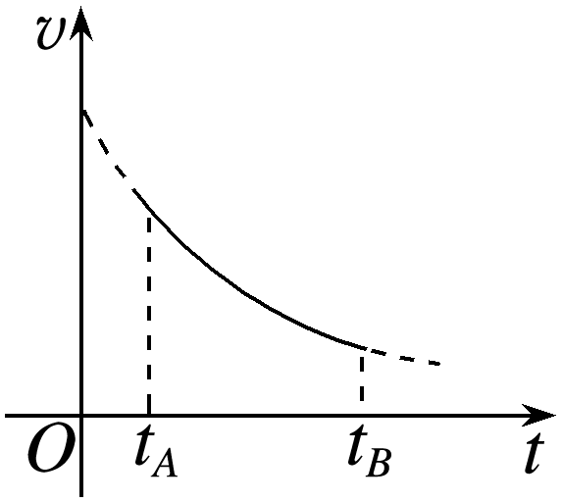

A．*A*处的电场强度一定小于*B*处的电场强度

B．*A*处的电势一定低于*B*处的电势

C．电荷在*A*处的电势能一定大于在*B*处的电势能

D．从*A*到*B*的过程中，静电力对电荷做正功